Тема 7. ЛОГИСТИЧЕСКИЕ ЦИКЛЫ И ИЗДЕРЖКИ

  - Понятие и составляющие логистического цикла.
  - Система сбалансированных показателей логистики.
  - Классификация и анализ структуры логистических издержек.
  - Методы оценки логистических затрат и пути их оптимизации.

7.1. Понятие и составляющие логистического цикла

Жизненный цикл товара стратегически определяет структуру так называемого логистического цикла.
Одним из основных понятий, необходимых для интегрированного рассмотрения операций снабжения, производства и распределения, является логистический цикл (цикл выполнения заказа или функциональный цикл), под которым понимается промежуток времени между подачей заказа и доставкой заказанной продукции или сервиса конечному потребителю. Логистический цикл, как правило, включает время передачи, обработки, размещения, производства и/или комплектования, транспортировки заказа и время приема товара потребителем. Каждый из этих этапов требует затрат времени [13].
Логистический цикл (Logistical cycle) – это интегрированная по времени совокупность циклов, связанных с комплексными логистическими активностями (логистическими функциями).
Логистический цикл может быть отнесен к базисным активностям (базисным логистическим функциям: снабжению, производству, сбыту) или ключевым и поддерживающим комплексным активностям (ключевым и поддерживающим логистическим функциям). В этом случае логистические циклы называются функциональными логистическими циклами.
Если логистический цикл рассматривается от момента заказа потребителем товара до момента его получения (покупки), то он называется полным логистическим циклом.
Обычно в структуре логистического цикла выделяют следующие основные составляющие – циклы (или бизнес-процессы для интегрированного логистического подхода):
- цикл заказа;
- цикл создания (поддержания) запасов;
- цикл обработки заказов потребителей;
- цикл организации закупок и размещения заказов;
- цикл доставки (материальных ресурсов, готовой продукции, сервиса);
- операционный (производственный) цикл;
- цикл сбора заказов потребителей и подготовки документации;
- цикл анализа и подготовки отчетов.
Жизненный цикл товара оказывает большое влияние на логистический цикл и стимулирует принятие логистическим менеджментом правильных решений.
Пример:
Если управление запасами не скоординировано с жизненным циклом товара, то на этапе упадка может сложиться ситуация, когда денежные средства, иммобилизованные в запасах товара (инерционное создание запаса) могут быть потеряны.
Иммобилизация оборотных средств (запасы относятся к оборотным средствам предприятия) – отвлечение оборотных средств из оборота объединения, предприятия на затраты, не предусмотренные планом или не имеющие установленных источников покрытия.

7.2. Система сбалансированных показателей логистики

Для поддержания высокой конкурентоспособности деятельности логистика предприятия должна постоянно развиваться и совершенствоваться. Для этого необходимо иметь способ определения следующих моментов:
- насколько хорошо в настоящее время работает полный логистический цикл в логистической системе;
- в каком направлении следует усовершенствовать функциональные логистические циклы и логистическую систему предприятия в целом (и/или в рамках интегрированной цепи поставок);
- насколько успешно проходит процесс преобразований логистической системы (и/или интегрированной цепи поставок) в выбранном направлении.
Ответы на все эти вопросы можно получить, анализируя показатели логистической деятельности, т. к. они отражают в сжатой форме состояние функционирования логистики.
Основные комплексные показатели результативности логистической деятельности [13]:
- показатели общих логистических затрат,
- показатели качества логистического сервиса,
- показатели производительности,
- показатели эффективности инвестиций в логистическую инфраструктуру.
Эти показатели лежат в основе ССП. Рассмотрим каждую группу показателей в отдельности.
Логистические затраты состоят из затрат на выполнение логистических операций, затрат на управление рисками в логистической системе и затрат на логистическое администрирование.
Показатели качества логистического сервиса – это полнота выполнения заказа, число возвратов товаров, сохранность поставляемой партии, продолжительность логистических циклов и др. Общий показатель, на основании которого можно оценить качество логистического сервиса – процент «совершенных» заказов.
Производительность – это объем логистической работы, выполненной техническими средствами, оборудованием, персоналом в единицу измерения (время, ресурс).
Как правило, используются показатели частичной производительности. Частичная производительность – отношение общей пропускной способности к числу единиц конкретного использованного ресурса, а именно [1]:
- производительность оборудования: число рейсов фургона; вес груза, перевезенного грузоподъемником; расстояние, которое пролетел самолет;
- производительность труда: число доставок продукции на одного сотрудника; число перевезенных тонн за одну смену; число заказов, отгруженных за час работы;
- производительность капитала: число хранящейся продукции на каждую денежную единицу инвестиций; число доставок на каждую единицу капитала; пропускная способность на каждый рубль, инвестированный в оборудование;
- энергетическая производительность: число доставок на литр топлива; объем хранимой продукции на киловатт-час электроэнергии; добавленная стоимость на каждую денежную единицу, затраченную на единицу энергии.
Показатели оценки эффективности инвестиций в логистическую инфраструктуру приведены в таблице 7.1 [13].
В целом все показатели делятся на косвенные и прямые, абсолютные и относительные [1].
Косвенные показатели часто связаны с финансами, например, рентабельность или период окупаемости. С одной стороны финансовые показатели легко определяются, выглядят убедительно, позволяют производить сопоставление полученных результатов, дают общую картину текущего состояния логистической системы, пользуются популярностью. С другой стороны имеют ряд существенных недостатков: отражают прошлые результаты, медленно реагируют на изменения, зависят от ряда бухгалтерских приемов, не учитывают важных аспектов логистики, не показывают конкретные проблемы и способы их устранения.
Таблица 7.1
Показатели экономической эффективности инвестиций
в логистическую инфраструктуру
Критерии | Статические | Динамические
Абсолютные | Среднегодовая  прибыль | Чистая приведенная стоимость
Относительные | Бухгалтерская норма прибыли | Доходность инвестиций  Внутренняя рентабельность
Временные | Срок окупаемости | Срок приведенной окупаемости

Прямые показатели больше подходят для анализа причин сложившейся ситуации и поиска управленческих решений. К ним относятся вес доставленных грузов, скорость оборачиваемости запасов, расстояние перевозки груза, количество невыполненных заявок, количество нарушений условий поставки и т.п.
Абсолютные показатели включают единичные (например, объем сбыта или наличия) и суммарные (показатели баланса, цифры доходов и расходов) показатели.
Относительные показатели делятся на удельные (отношения значений параметров к общему числу каких-либо объектов), взаимосвязанные (соотношения друг с другом разных величин), индексы (соотношения друг с другом однородных величин, в знаменателе находится базовая величина).
Итак, все вышеперечисленные логистические показатели объединяются в сбалансированную систему показателей логистики.
Концепция сбалансированной системы показателей (далее ССП; в англ. balanced scorecard) впервые была представлена в начале 1990-х гг. профессорами Гарвардского университета Р. Капланом и Д. Нортоном и в настоящее время широко принята в бизнесе, государственными учреждениями, правительствами административных образований разных стран в качестве нового подхода к управлению [13]. Идея ССП заключается в том, чтобы выразить стратегию через определенный формат, объединяющий весьма ограниченный набор параметров, характеризующих четыре перспективы деятельности: финансовой, клиентской, внутренних процессов, а также обучения и развития (рис. 7.1) [13].

Финансовые результаты
Каковы цели компании в области финансовой результативности бизнеса?
Клиенты
Как добиться лояльности клиентов, чтобы достичь поставленных целей?
Внутренние бизнес-процессы
Какие процессы нужно довести до совершенства, чтобы удовлетворить
клиента?
В каком направлении необходимо совершенствоваться, чтобы обеспечить качественное выполнение процессов?
Обучение
и развитие

Рис. 7.1. Описание основных аспектов деятельности организации

Важную роль в реализации ССП играют ключевые показатели эффективности (KPI – Key Performance Indicator). Показатели – это своего рода язык, на котором можно формализовать стратегии развития и строить гипотезы. Важно подчеркнуть, что KPI выделяются из общего множества расчетно-оценочных показателей тем, что они соответствуют стратегии организации, адекватно отражают степень эффективности операционных и функциональных (обслуживающих) процессов в совокупности.
В таблице 7.2 в качестве примера приведена ССП для логистического оператора, выполняющего логистическую функцию транспортировки [13].
Другие показатели. Для каждой функциональной области логистики выделяют конкретные показатели, например:
- для закупочной логистики – затраты на осуществление заказа, стоимость закупленных материалов, размер полученных скидок, число операций на одного сотрудника, число ошибок, количество постоянных поставщиков, надежность поставщика, возможность внеплановых поставок, условия оплаты поставок, рейтинги поставщиков, качество поставляемой продукции и др.;
Таблица 7.2
Сбалансированная система показателей логистического оператора,
выполняющего транспортные операции в логистической системе (фрагмент)

Составляющая | Стратегические цели | Показатели деятельности (KPI)
Финансы | Рост прибыли | Объем перевозок, выполненных для данной цепи поставок
Финансы | Снижение затрат | Общие затраты транспортного предприятия
Потребители транспортных услуг | Удовлетворенные клиенты | Коэффициент удовлетворенности клиента (ежегодный опрос)
Потребители транспортных услуг | Удовлетворенные клиенты | Процент «совершенных» заказов
Потребители транспортных услуг | Удовлетворенные клиенты | Количество рекламаций
Потребители транспортных услуг | Удовлетворенные клиенты | Затраты клиента на доставку (стоимость доставки)
Потребители транспортных услуг | Удовлетворенные клиенты | Длительность цикла доставки
Потребители транспортных услуг | Удовлетворенные клиенты | Коэффициент выполнения заказов на доставку
Потребители транспортных услуг | Долгосрочные  контракты | Период обслуживания данной цепи поставок
Внутренние  процессы | Услуги высокого  качества | Процент своевременной доставки
Внутренние  процессы | Услуги высокого  качества | Процент несохранности грузов
Внутренние  процессы | Услуги высокого  качества | Время реагирования на заказ на доставку
Внутренние  процессы | Услуги высокого  качества | … … … …
Внутренние  процессы | Эффективное  использование  провозных  возможностей | Коэффициент выпуска транспортных средств на линию
Внутренние  процессы | Эффективное  использование  провозных  возможностей | Коэффициент загрузки транспортных средств
Внутренние  процессы | Эффективное  использование  провозных  возможностей | Средний пробег транспортного средства (в сутки, год)
Внутренние  процессы | … … … … | … … … …
Обучение  и развитие | Развитие парка транспортных средств | Средний возраст транспортных средств
Обучение  и развитие | Развитие парка транспортных средств | Размер инвестиций в транспортные  средства
Обучение  и развитие | Развитие парка транспортных средств | Эффективность инвестиций
Обучение  и развитие | Развитие парка транспортных средств | … … … …
Обучение  и развитие | Квалификация  персонала | Количество человек, прошедших  повышение квалификации
Обучение  и развитие | Квалификация  персонала | Количество внедрений (нововведений)
Обучение  и развитие | … … … … | … … … …

- для транспортной логистики – надежность доставки, общее время и общее расстояние доставки, затраты на доставку, степень удовлетворенности заказчиков, частота обслуживания, количество убытков и повреждений, время на погрузку и разгрузку, общий перемещенный вес, число ошибочных доставок, размеры и грузоподъемность подвижного состава, профессионализм водителей и др.;
- для логистики складирования – оборачиваемость запасов, средний объем запасов, загрузка складской площади, доля заказов, удовлетворяемых из запасов, доля общего спроса, удовлетворяемого из запасов, время выполнения заказа, ошибки при комплектации заказов, возможность специальных условий хранения др.

Выбор показателей логистической деятельности
Существует огромное разнообразие и количество показателей, которые не обязательно использовать все сразу. При использовании показателей для оценки эффективности логистической деятельности возникает проблема несогласованности разных показателей, которые могут давать разнонаправленные результаты. Например, если грузовик едет быстрее, чем обычно, то число километров на час поездки увеличивается, но число километров на литр горючего снижается; увеличение степени автоматизации склада увеличивает производительность труда, но уменьшает производительность капитала; увеличение числа сотрудников приводит к увеличению эффективной мощности, но может снизить коэффициент использования мощности и т.п.
Для того чтобы реально отображать ситуацию в цепи поставок, показатель должен:
- быть связанным с целями цепи поставок;
- фокусироваться на существенных факторах;
- быть реально измеряемым;
- быть объективным;
- быть связанным с текущими, а не прошлыми результатами;
- быть сравнимым с другими организациями и другими временными срезами;
- быть понятным всем заинтересованным лицам;
- затруднять манипулирование в целях получения искаженных данных.

Сравнение показателей логистической деятельности
Использование показателей, как правило, имеет смысл только в случае их сравнения с аналогичными показателями других предприятий или с этими же показателями, полученными за другой период времени. Существуют следующие способы сравнения [1]:
- Сравнение с абсолютными стандартами, т.е. идеальными результатами, которые вообще можно достичь.
- Сравнение с целевыми показателями использует труднореализуемые, но реальные цели по достижению определенных значений показателей.
- Сравнение с прошлыми достижениями анализирует результаты, полученные в прошлом.
- Сравнение со стандартами конкурентов (бенчмаркинг) основывается на показателях лучших в отрасли конкурентов. Бенчмаркинг может быть внешним (сравнение показателей конкурентов) и внутренним (сравнение показателей отдельных подразделений одной организации).
Помимо анализа показателей логистической деятельности существует неформальный способ выявления участков, где необходимы улучшения: опрос сотрудников, наиболее тесно связанных с логистикой, взаимный обмен идеями. В этой ситуации можно получить ценные идеи и конкретные предложения.

7.3. Классификация и анализ структуры
логистических издержек

Рассмотрим понятие и классификацию логистических издержек.
Логистические издержки – затраты, связанные с оказанием логистических услуг [15].
Логистические услуги – комплекс логистических операций, в результате выполнения которых происходят качественные изменения материального потока (перемещение и трансформация) в сфере товарообращения [15].
Логистическая операция – совокупность действий, выполняемых на одном рабочем месте и/или с помощью одного технического устройства и направленных на преобразование материального и/или связанных с ним информационных, финансовых и сервисных потоков [15].
Логистические издержки – это затраты на выполнение всех или отдельных логистических операций: транспортировку с сопутствующими операциями, упаковку, затаривание, складирование, а также на сбор, хранение и обработку информации о материальных потоках. По экономическому содержанию логистические издержки частично совпадают с затратами в отдельных звеньях логистической цепи – издержками производства, транспортировки, хранения, упаковки, затаривания и другими составляющими издержек обращения. Логистические издержки часто исчисляют в процентах от суммы продаж отдельной фирмы или в стоимостном выражении как затраты на единицу заготовленного сырья, произведенных материалов или готовой продукции. По видам материалов логистические издержки существенно различаются в отраслях производства [8].
Логистические затраты состоят из затрат на выполнение логистических операций, затрат на управление рисками в логистической системе и затрат на логистическое администрирование [13].
Логистические затраты (издержки) – это сумма всех затрат, связанных выполнением логистических операций: размещением заказов на поставку продукции, закупку, складирование поступающей продукции, внутрипроизводственную транспортировку, промежуточное хранение, хранение готовой продукции, отгрузку, внешнюю транспортировку, а также затраты на персонал, оборудование, помещение, складские запасы, на передачу данных о заказах, запасах, поставках [1].
Классификация логистических затрат (издержек) приведена на рисунке 7.2 [1].
Прямые затраты могут быть непосредственно отнесены на продукт, услугу, заказ или другой конкретный носитель. Косвенные затраты могут быть непосредственно отнесены на носитель только с помощью выполнения вспомогательных расчетов.
Регулируемые издержки – издержки, которыми можно управлять на уровне центра ответственности (подразделения). Нерегулируемые издержки – издержки, на которые из центра ответственности повлиять нельзя, поскольку эти издержки регулируются на уровне компании в целом или во внешнем звене (на другом предприятии) логистической цепи.
Продуктивные затраты – затраты на работу, направленную на создание добавленной ценности, которую хочет иметь потребитель и за которую он готов платить. Затраты на поддержание логистической деятельности сами по себе не создают ценности, но они являются необходимыми, например, затраты на транспортировку, оформление заказов, проверку работы сотрудников, ведение учета продукции. Затраты на контроль – затраты на мероприятия, направленные на предотвращение нежелательных результатов обслуживания потребителей.
Убыточные затраты – затраты на работы, которые не дают полезных результатов (простой, ожидание). Вмененные затраты (затраты упущенных возможностей) характеризуют упущенную выгоду, потерю прибыли от того, что ресурсы были использованы определенным образом, что исключило применение другого возможного варианта. Частичные затраты – это относимые на определенный продукт, заказ, сферу деятельности части затрат, выделенные по определенным признакам.
Фактические затраты – затраты, действительно приходящиеся на данный объект в рассматриваемом периоде при фактическом объеме выполняемых заказов. Нормальные затраты – средние затраты, приходящиеся на данный объект в рассматриваемом периоде при фактическом объеме обслуживания. Плановые затраты – затраты, рассчитанные для определенного объекта и определенного периода при запланированной программе обслуживания и заданной технологии.
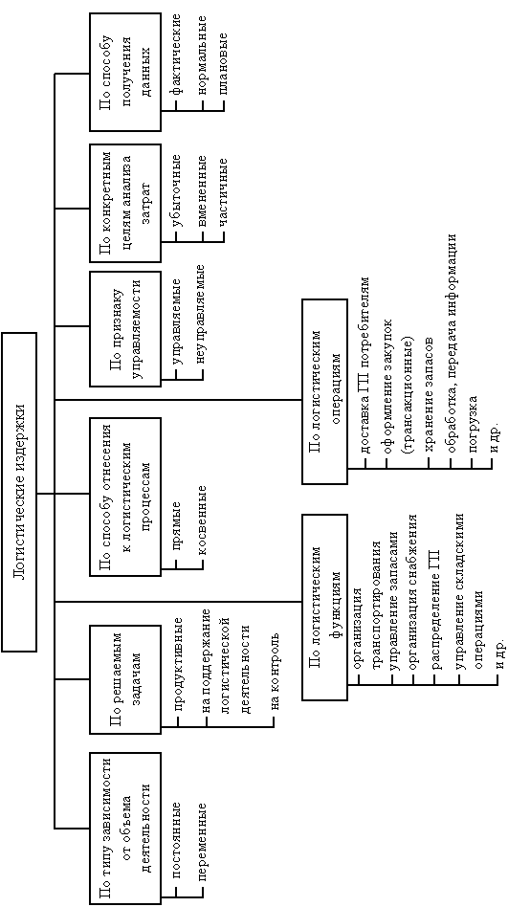
Рис. 7.2. Классификация логистических затрат (издержек)
140

Рассмотрим структуру логистических издержек [17].
Исследования А. Смехова показывают, что если принять затраты на логистику за 100%, тогда удельный вес отдельных составляющих распределится следующим образом:
- перевозка на магистральном транспорте – 28 – 40%;
- складские, перегрузочные операции и хранение грузов – 25 – 46%;
- упаковка – до 15 – 25%;
- затраты на управление – 5 – 15%;
- прочие (включая обработку заказов) – 5 – 17%.
Ученый В. Смиричинский отмечает: «Анализ структуры логистических затрат развитых капиталистических стран показывает, что наибольший удельный вес в них занимают затраты:
- на управление запасами – 20 – 40%;
- транспортные затраты – 15 – 35%;
- затраты на административно-управленческие функции – 9 – 14%.
За последнее десятилетие отмечен рост логистических затрат многих стран на такие комплексные логистические активности, как транспортирование, обработка заказов, информационно-компьютерная поддержка, администрирование».
Ученый Ф. Котлер подразделяет логистические издержки в соответствии с функциональными областями логистики. Доля функциональных областей логистики от общей суммы затрат на нее показана в таблице 7.3
Таблица 7.3
Доля функциональных областей логистики в процентах
к общей сумме затрат на нее
Функциональная область | Доля от общей суммы затрат, %
Транспорт | 46
Складирование | 26
Запасы | 10
Прочее | 18
Всего | 100

Американские специалисты обоснованно утверждают, что логистические затраты зависят от вида отрасли. Например, такие строительные материалы, как песок и гравий требуют очень значительных логистических издержек, по сравнению, например, с ювелирными, фармацевтическими или косметическими товарами. Дональд Уотерс отмечает: «Существует одно практическое наблюдение, позволяющее предположить, что на логистические издержки приходится 15 – 20% общего оборота. Если в США ВВП составляет 10 трлн долл., то, возможно, на логистику приходится 1 – 2 трлн долл., из которых половина – это затраты на транспорт. Однако к этим данным следует подходить очень осторожно, поскольку разные исследования дают разные результаты. Так, правительство Великобритании утверждает, что 12% ВВП поступает из оптовой розничной торговли, а 6% – от транспортировки и хранения. Эти данные позволяют высказать предположение, что общие логистические издержки следует считать значительно более высокими. Это соответствует высказанным в свое время оценкам Чайлдерли, утверждающего, что на логистику приходится 32,5% ВВП Великобритании». Анализируя указанное, необходимо согласиться с тем положением, что логистика в общенациональном масштабе является весьма и весьма затратной частью бизнеса.
Приведенные данные о структуре затрат на логистику указывают на огромные резервы улучшения экономических показателей деятельности предприятий, фирм, компаний за счет внедрения концепции логистики, направленной на оптимизацию логистических операций транспортировки, складирования, хранения грузов и др.

7.4. Методы оценки логистических затрат
и пути их оптимизации [1]

Особенности учета издержек в логистике
Сквозной материальный поток проходит через множество различных подразделений, но традиционные методы учета осуществляют калькуляцию расходов по отдельным функциональным областям, т.е. известно лишь, во что обходится реализация той или иной функции (рис. 7.3, a). Это не позволяет выделять затраты по отдельным логистическим процессам (бизнес-процессам или составляющим логистического цикла), формировать информацию о наиболее значимых затратах и о характере их взаимодействия друг с другом.
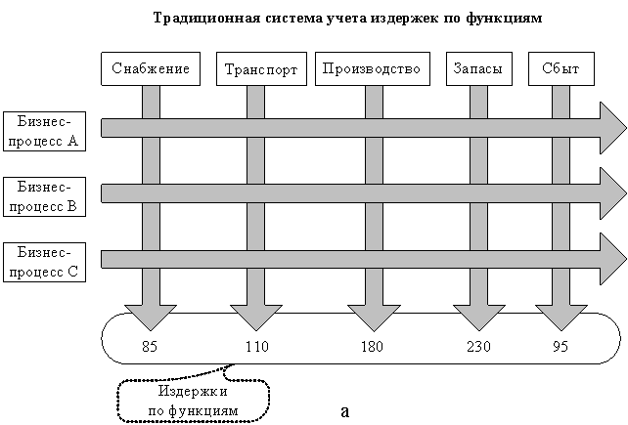
а

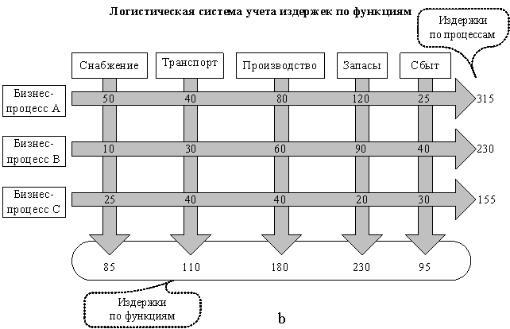
б

Рис. 7.3. Традиционный и логистический подходы к системе учета издержек

Например, для выполнения заказа клиента (в данном случае – это бизнес-процесс) необходимо осуществить следующие операции: прием заказа, обработка заказа, проверка кредита, оформление документов, комплектация заказа, отгрузка, доставка, выставление счета. То есть расходы, связанные с процессом выполнения заказа, складываются из множества издержек, возникающих в разных сферах, и интегрировать их в единую статью расходов в рамках функционального учета сложно. Кроме того, традиционно издержки объединяются в крупные агрегаты, что не позволяет провести детальный анализ различных по происхождению затрат, учесть в деталях все последствия принятых управленческих решений. В результате решения, принятые в одной функциональной области, могут привести к непредвиденным результатам в других смежных с ней областях.
В отличие от традиционного подхода к учету издержек логистика предусматривает введение пооперационного учета издержек на всем пути движения материального потока. В логистике ключевым событием и объектом анализа является заказ потребителя и действия по выполнению этого заказа. Калькуляция издержек должна позволять определять, приносит ли конкретный заказ прибыль и каким образом можно сократить издержки на его выполнение. Учет издержек по процессам дает наглядную картину того, как формируются затраты, связанные с обслуживанием клиента, какова доля в них каждого из подразделений. Суммируя все расходы по горизонтали, можно определить затраты, связанные с отдельным процессом, заказом, услугой, продуктом и т.д. (рис. 7.3, б).
В целях сокращения логистических издержек фирмы проводят мероприятия по рационализации сферы обращения и производства в отдельных или всех звеньях цепи товародвижения. И благодаря логистическому подходу отпала необходимость в изолированной (функциональной) оценке этих мероприятий, при которой оперируют средними величинами функциональных расходов (на транспорт, складирование и др.), и стала внедряться оценка по суммарным затратам. Фирмы анализируют общие затраты, используя так называемый принцип одного зонтика [8]. Калькуляция расходов составляется не для каждой отдельной функции (складирование, транспортировка, содержание запасов и др.) (рис. 7.3, a), а по конечному результату – после реализации задач по обслуживанию определенного клиента в соответствии с его требованиями и условиями (рис. 7.3, б).
В связи с этим в практику учета логистических издержек вошел так называемый метод миссий (в некоторых источниках его называют методом бизнес-процессов – рис. 7.3, б). Под миссией в данном случае понимается совокупность последовательных действий, направленных на решение какой-либо задачи, например, обеспечение конкретных поставок в определенный срок или с минимальными издержками.
Основное внимание должно уделяться сокращению издержек, занимающих наибольшие доли в сумме всех логистических издержек. Как показывает практика, основными составляющими логистических издержек являются транспортно-заготовительные расходы (до 60%) и затраты на содержание запасов (до 35%).
Еще одной особенностью логистических издержек является резкий рост их чувствительности к изменению качества работы логистической системы, что проиллюстрировано на рисунке 7.4.

1%
10%
5%
13%%
Качество работы
логистической системы
Логистические издержки

Рис. 7.4. Зависимость логистических издержек
от качества работы логистической системы

При повышении качества работы логистической системы до определенного уровня логистические издержки растут линейно, а затем экспоненциально. Например, если мы хотим повысить готовность сбытовой системы к поставкам с 78 до 79%, издержки на содержание страхового запаса придется увеличить примерно на 5%. Если же мы решим увеличить готовность к поставкам с 98 до 99% (также на 1%, но в области высокого качества работы), то это потребует увеличения издержек на 13%.
Таким образом, специфика учета издержек в логистике заключается:
- во-первых, в необходимости выявления всех затрат, связанных с конкретными логистическими процессами (принцип тотальных затрат);
- во-вторых, в группировке расходов не вокруг подразделений предприятия, а вокруг работ и операций, поглощающих ресурсы.
Система оценки логистических издержек нужна лишь менеджерам по логистике. Никакие правила или законы не требуют представлять учет затрат по процессам в финансовых отчетах (но это в настоящий момент, а в будущем такой учет будет). Различия финансовых отчетов и отчетов по логистическим издержкам представлены в таблице 7.4.
Таблица 7.4
Сравнение логистической и финансовой отчетности
Характеристика | Отчет  по логистическим издержкам | Финансовый отчет
Пользователи | Менеджмент компании | Сторонние пользователи
Цели | Оптимизация материального потока, потока услуг и сопутствующих потоков | Контроль администрации, представление базы для налогообложения
Критерии  качества | Соответствие процессам, пригодность решений в области логистики | Пригодность для аудита, соответствие инструкциям
Временной аспект | Прошлое, настоящее и будущее | Прошлое и настоящее
Структура  и содержание | Индивидуальные, подобранные к каждой конкретной компании, решениям, коммуникациям | Нормированные законом и профессиональными организациями
Степень  подробности | Большая | Меньшая
Гласность | Может содержать информацию, не разглашаемую сторонним организациям | Содержит открытую для сторонних организаций информацию

Требования к системе учета логистических издержек:
- Необходимо выделять затраты, возникающие в процессе реализации каждой логистической функции (см. рис. 7.3, а).
- Необходимо вести учет издержек по логистическим процессам для выявления специфических издержек, связанных с одним процессом, но возникающих в разных подразделениях (см. рис. 7.3, б).
- Необходимо формировать информацию о наиболее значимых затратах.
- Необходимо формировать информацию о характере взаимодействия наиболее значимых затрат друг с другом.
- Необходимо определять изменения затрат, расходы, вызванные отказом от данного процесса.
- В соответствии с принципом тотальных затрат недостаточно контролировать только те затраты, которые образуются в пределах одного предприятия, необходимо выявлять затраты всех участников логистической цепи и выяснять механизм их образования и взаимную обусловленность.

Методы анализа и пути снижения уровня логистических
затрат
Правила анализа логистических затрат:
- Необходимо четко определять и обосновывать конкретные виды затрат, которые следует включать в схему анализа.
- Определяются центры сосредоточения затрат, т. е. функциональные области бизнеса, где концентрируются значительные затраты и где снижение их уровня может обеспечить повышение добавленной ценности для потребителя.
- Выявляются важные пункты сосредоточения затрат в пределах каждого центра их концентрации, т. е. отдельные участки в рамках одного центра затрат.
- Затраты необходимо отнести на конкретные факторы, имеющие отношение к оценке альтернативных действий, и установить критерий принятия решений.
- Все затраты рассматриваются в виде единого потока, сопровождающего конкретный бизнес-процесс.
- Стоимость следует рассматривать как сумму, которую платит потребитель, а не как сумму затрат, возникающую в пределах предприятия как юридического лица.
- Затраты классифицируют по признакам и анализируют каким-либо методом, производят диагностику затрат.
- Процесс оценки логистических затрат зависит от субъективных суждений и решений, т. к. нет однозначных правил определения того, какие затраты включать в анализ и как их распределять по разным носителям.
Методы анализа логистических затрат:
- Бенчмаркинг структуры логистических затрат, который еще называют стратегическим анализом логистических затрат.
- Стоимостной анализ, основанный на изучении элементов затрат и направленный на снижение затрат.
- Функционально-стоимостной анализ, основанный на тщательном изучении отдельных этапов процесса выполнения заказов потребителей и выяснении возможности их стандартизации для перехода к более дешевым технологиям.

Пути снижения уровня логистических затрат:
- Поиск и сокращение тех видов деятельности (процедур, работ, операций), которые не создают добавленной ценности, путем анализа и пересмотра цепи поставок.
- Проведение переговоров с поставщиками и покупателями по установлению более низких отпускных и розничных цен, торговых надбавок.
- Оказание содействия поставщикам и покупателям в достижении более низкого уровня затрат (программы развития бизнеса клиентов, семинары для торговых посредныиков).
- Интеграция, прямая и обратная, для обеспечения контроля над общими затратами.
- Поиск более дешевых заменителей ресурсов.
- Улучшение координации деятельности предприятия с поставщиками и потребителями в логистической цепи, например, в области своевременной доставки продукции, что уменьшает затраты на управление запасами, хранение, складирование, доставку.
- Компенсация роста затрат в одном звене логистической цепи за счет сокращения затрат в другом звене.
- Использование прогрессивных методов работы для повышения производительности труда сотрудников.
- Улучшение использования ресурсов предприятия и более эффективное управление факторами, влияющими на уровень общих затрат.
- Обновление наиболее затратных звеньев логистической цепи при осуществлении инвестиций в бизнес.

.

